ITU-R SA.1749建议书
利于地球探测卫星业务（有源的）和空间研究业务（有源的）
使用1215- 1300 MHz频带的减轻技术
（ITU-R 234/7号研究课题）
（2006年）
摘要
本建议书描述了对接收信号进行傅立叶变换来滤波的干扰减轻技术。这项技术适用于其他业务对1215-1300 MHz频带SAR产生的、频带相对较窄的干扰，不适用于由雷达如调频脉冲地面雷达，引起的宽带RFI。
本建议书也规定了在1215-1300 MHz频带空间有源传感器的典型参数，它们可用于开发另外的减轻技术。

ITU-R SA.1749建议书
利于地球探测卫星业务（有源的）和空间研究业务（有源的）
使用1215- 1300 MHz频带的减轻技术
（ITU-R 234/7号研究课题）
范围
本建议书描述了对接收信号进行傅立叶变换来滤波的干扰减轻技术。这项技术适用于其他业务对1215-1300 MHz频带SAR产生的、频带相对较窄的干扰。本建议书还规定了可用于开发另外减轻技术的、空间有源传感器的典型参数。
国际电联无线电通信全会，
考虑到
a） 1215-1300 MHz频带主要分配给地球探测卫星业务（有源的）；
b） 这个频带为空间合成孔径雷达所使用，这种雷达用来全天候、昼夜地监视地球表面的畸变，包括绝大多数陆地面积、自然灾害、环境、森林、土地使用等等；
c） 1215-1300 MHz频带也可作为无线电定位业务的主频带，在有些国家还是无线电导航业务的主频带；
d） ITU-R SA.516和SA.1282建议书说明，系统运行无线电定位业务时，可能除了无线电定位业务使用调频脉冲雷达以外，运行SAR可能不会产生有害的同频带干扰，包括风速轮廓线雷达；
e） ITU-R SA.1166建议书给出了空间有源传感器的性能和干扰准则；
f） 等向辐射功率高于风速轮廓线雷达主波束功率的航线监视雷达（ARSR）已经在这个频带运行多年，通常观测不到它对于空间有源传感器产生的有害干扰，尽管有时能够观测到可能由于ARSR的发射导致性能下降，
建议
1 适用于空间有源传感器的减轻技术参见附件1，该技术可用来减少在1215-1300 MHz频带无线电定位和无线电导航雷达系统的运行对于这些传感器的干扰；
2 运行在1215-1300 MHz频带的空间有源传感器的典型参数见附件1，这些参数可用来开发另外的减轻技术。
附 件 1
对空间合成孔径雷达干扰的减轻技术
1 引言
L波段合成孔径雷达/日本地球资源卫星1号（L-SAR/JERS-1）的图片中，在地球一些地方会出现亮线。这些亮线是由地面雷达有害的无线电频率干扰（RFI）形成的。已经证明，对输入数据进行频率分析可以消除产生亮线的干扰。这项技术的应用将使得1215-1300 MHz频带内合成孔径雷达（SAR）RFI问题的解决成为可能。
2 方法和结果
2.1 方法
干扰信号的功率要高于SAR有效信号的功率，这是因为干扰信号是从地面雷达直接发射的。这样，当对接收到的信号进行傅立叶变换时，干扰波形分量会在频率轴上显现为尖峰。注意到这样的特性，作为范围压缩的预处理操作，我们把每个频率“点”的功率与从接收信号和原始SAR信号（假设各个分量的总功率与接收信号的有效分量相等）傅立叶变换得到的功率谱进行比较，将功率高于期望值的、特定的频率“点”的功率取作0（以下称为“滤波”）。
此外，考虑到通过范围压缩，与SAR不相关的干扰分量会被抑制大约30 dB。在这种情况下，为了防止损失原始信号，采用了有效信号和干扰之间相差3 dB 或者更多的辨别准则。当采用较长时间单位进行处理时，会呈现尖峰状的频率在频率谱内扩散的趋势，有时会导致有效信号的损失。出于这个原因，要将接收信号分成适当的段，然后采用例如傅立叶变换方法进行处理。（在这个过程中，把1024条方位线作为1段。）
2.2 干扰抑制过程
干扰抑制过程包括以下特定的步骤：
步骤1— 将包含干扰的接收信号，分成小段
段信号：S_{r} =包括干扰的接收信号，f_{r} =SAR参考信号（按S_{r}调整功率）
步骤2— 对各段进行傅立叶变换
变换后的频谱：F(S_{r})，F(f_{r})
步骤3— 比较每个频率点的功率
将|F(S_{r})|和|F(f_{r})|进行比较
步骤4— 辨别包含干扰的频率点
I=|F(S_{r})| − |F(f_{r})|≥3 dB
步骤5— 形成滤波器
滤波器：A(ω)：I≥3 dB→A(ω) = 0，I＜3 dB→A(ω) = 1
步骤6— 运用范围压缩
Sc = F⁻¹ [{F(S_{r}) × A(ω)} × F(f_{r})]
采用上述过程进行滤波，滤波前和滤波后的功率谱如图1所示。
图1
接收SAR信号经过和不经过滤波的功率谱
（a）不经过滤波的功率谱 （b）经过滤波的功率谱
2.3 结果
图2所示的是接收信号在该点（日本神户市附近的淡路岛）经过滤波和没经过滤波的输出图像，在这个地方表现为亮线的有害干扰很大。以修正后的SAR图像为例，可以清楚地看出，有可能完全地消除由地面雷达产生的RFI，修正的过程对图像没有产生重大的损坏。然而，就可能性而言，根据这个分析结果估算的只是来自现有地面雷达的干扰（包括ARSR），且只考虑了一种干扰。如果将来出现一种以上的干扰，经过各种各样的频率滤波器以后初始信号减少，导致输出信号失真，必须要对此加以考虑。在干扰实例的数量增加的情况下，有必要对这样的干扰减轻技术作进一步研究。同样地，在宽带RFI的情况下，由于大部分的SAR带宽都会受到影响，有必要对这样的干扰减轻技术做进一步研究。
图2
经过和不经过滤波的SAR图像
编辑注：BR秘书处将在最近设法提高下面图片的质量（如果可能的话）。
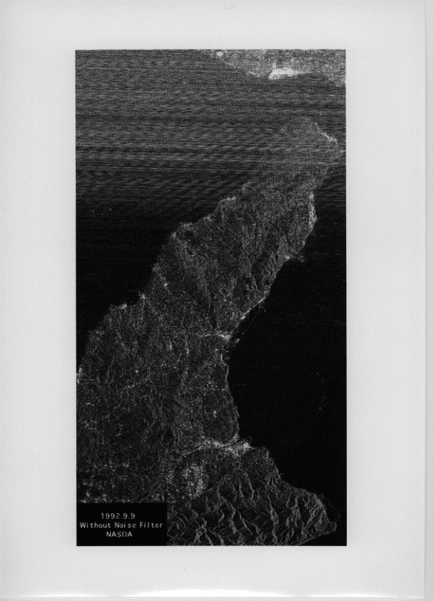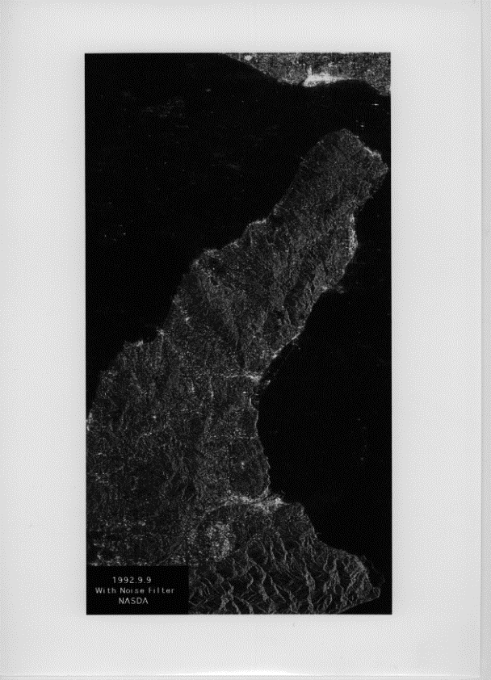
（a）不经过滤波的SAR图像 （b）经过滤波的SAR 图像
3 结论
作为引入这种用来消除干扰噪声的滤波方法的结果，已经证明，SAR用户可以过滤掉对运行在1215-1300 MHz频带的SAR产生的、某些窄带无线电频率干扰。这种窄带RFI表明只有少数的频率点落在SAR的带宽以内。
然而，由于雷达例如调频脉冲地面雷达的宽带RFI的宽带特性，滤掉它们是十分困难的。这种宽带RFI能够占据了大部分的SAR带宽，而许多的SAR信号也同RFI一起被消除了。

附 件 2
在1215-1300 MHz频带内空间有源传感器的技术特性

在1215-1300 MHz频带内空间有源传感器的技术特性如表1所示。
表 1
参 数 | SAR 1 | SAR 2 | SAR 3 | SAR 4 | SAR 5
轨道高度 | 600 km | 690 km | 570 km | 675 km | 606 km
轨道倾角 | 97.5° | 98° | 98° | 98° | 97.8°
射频中心频率 | 1257.5 MHz | 1270 MHz | 1275 MHz | 1258 MHz | 1257.5 MHz
峰值辐射功率 | 8 000 W | 2 000 W | 1 200 W | 14 000 W | 1 000 W
极化 | 水平H/  垂直V | HH/VV | HH | H/V | HH/VV/HV/VH
脉冲调制 | 线性调频脉冲 | 线性调频脉冲 | 线性调频脉冲 | 线性调频脉冲 | 线性调频脉冲
脉冲带宽 | 3-80 MHz | 30 MHz | 15 MHz | 55 MHz | 85 MHz
脉冲周期 | 3-15 μs | 20-40 μs | 35 μs | 40 μs | 10-20 μs
脉冲重复率 | 1 400-1 700 pps | 1 500-4 000 pps | 1 500-1 600 pps | 2 000 pps | 2660-2718 pps
占空因数 | 5.5% | 5.5% | 5.5% | <10% | 5.5%
区域压缩率 | 12-1200 | 280-1120 | 525 | 2200 | 850-1700
天线类型 | 相控阵 | 相控阵 | 阵列 | 相控阵 | 反射器
天线峰值增益 | 37.0 dBi | 36.0 dBi | 33.5 dBi | 37.5 dBi | 35.5 dB
天线方位 | 从最低点20至50° | 从最低点10至51° | 从最低点35° | 从最低点13.6至51.8° | 从最低点20°-45°
天线波束宽度 | 4.3°（仰角）  1.1°（方位角） | 3.42°（仰角）  1.35°（方位角） | 5.6°（仰角）  1.05°（方位角） | 4.84°（仰角）  1.14°（方位角） | 3.1°（仰角）  2.0°（方位角）
天线极化 | 线性  水平/垂直 | 线性  水平/垂直 | 线性  水平 | 线性  水平/垂直 | 线性  水平/垂直
系统噪声温度 | 800 K | 600 K | 600 K | 600 K | 600 K
运行时间 | 30% 轨道 | 50% 轨道 | 30% 轨道 | 30% 轨道 | 15%轨道
成像的最小时间 | 3-130 秒 | 10-50 秒 | 11 秒 | 4-67 秒 | 2-8 秒
服务区域 | 陆地和沿海地区 | 陆地和沿海地区 | 陆地和沿海地区 | 陆地和沿海地区 | 陆地和沿海地区
图像扫描带宽度 | 20/900 km | 70/350 km | 75 km | 30至>200 km | 15/60 km

